ГУАП
КАФЕДРА № 43
ОТЧЕТ
ЗАЩИЩЕН С ОЦЕНКОЙ
ПРЕПОДАВАТЕЛЬ
старший преподаватель |  |  |  | Н. А. Соловьёва
должность, уч. степень, звание |  | подпись, дата |  | инициалы, фамилия

ОТЧЕТ ПО ЛАБОРАТОРНОЙ РАБОТЕ №1

Язык HTML. Приемы верстки

по курсу: WEB-ТЕХНОЛОГИИ
РАБОТУ ВЫПОЛНИЛ
СТУДЕНТ гр. № | 4236 |  |  |  | А. Панченко
 |  |  | подпись, дата |  | инициалы, фамилия

Санкт-Петербург 2025

Содержание

Варианты заданий из таблиц 1 и 2: 3
Названия средств, использованных при выполнении работы: 3
Словесное описание выполненных пунктов базового задания со ссылками на рисунки со скриншотами и на номера страниц отчета, где размещен соответствующий листинг: 3
Словесное описание выполненных пунктов расширенного задания со ссылками на рисунки со скриншотами и на номера страниц отчета, где размещен соответствующий листинг (если есть). Объяснение возможностей примененных тегов: 5
Список примененных тегов HTML5 со ссылками на рисунки со скриншотами и на номера страниц отчета, где размещен соответствующий листинг: 7
Скриншоты web-страниц с подписью и номерами рисунков: 9
Тексты документов HTML с названиями файлов: 12

Варианты заданий из таблиц 1 и 2:
Таблица 1. Вид таблицы и списка
№ | Вид таблицы | Вид списка | Способ верстки | Количество колонок в основной части страницы
22 | Объединение строк | маркированный | Блочная | 3

Таблица 2. Темы сайтов
№ варианта | Тема
22 | Роботы-игрушки

Названия средств, использованных при выполнении работы:
- Yandex (для поиска и разработки)
- Visual Studio Code (VSC) для редактирования кода

Словесное описание выполненных пунктов базового задания со ссылками на рисунки со скриншотами и на номера страниц отчета, где размещен соответствующий листинг:
Базовые задания:
- Шапка сайта: В шапке сайта (#header) мы видим логотип и название страницы, которое будет отображаться на всех страницах сайта. Это нужно для формирования общего вида сайта, чтобы пользователь всегда знал, где он находится.

- Меню навигации: В #menu размещены гиперссылки для перехода между страницами сайта. На каждой странице будет одинаковое меню, которое позволяет пользователю переходить между разделами, такими как Главная, Современные технологии и Источники. Это помогает пользователю легко перемещаться по сайту.

- Таблица: Таблица (<table>) используется для отображения информации в структурированном виде, например, о развитии роботов-игрушек по годам. Мы использовали различные теги таблицы, такие как <th>, <caption>, <thead>, <tbody>, <tfoot>, чтобы улучшить восприятие данных и сделать таблицу более читаемой.

- Двухуровневый список: Создан маркированный список с несколькими уровнями для отображения данных о роботах. Например, в разделе «Список популярных моделей» показаны роботы и их характеристики в виде вложенных списков.

- Набор картинок: В блоке #content добавлены изображения роботов с использованием тега <img>. Это делает сайт более визуально привлекательным и помогает лучше понять, о каких моделях идет речь.

- Горизонтальные линии: Использование тега <hr> для разделения контента на разные разделы (например, после таблицы или картинок) помогает структурировать страницу и визуально отделить разные темы.

- Подвал страницы: Подвал (#footer) размещается внизу страницы и содержит авторские права, что является стандартом для большинства сайтов.

Все 3 страницы выполняют базовые задания скриншоты стр.9-11: ссылка. Листинг стр.12-22: ссылка.

Словесное описание выполненных пунктов расширенного задания со ссылками на рисунки со скриншотами и на номера страниц отчета, где размещен соответствующий листинг (если есть). Объяснение возможностей примененных тегов:
Расширенные задания для первой страницы:
- Расширенное использование тега meta: Помимо кодировки, мы добавили метатеги для улучшения SEO-оптимизации и улучшения отображения в соцсетях. Например, тег <meta property="og:title"> помогает при делании репостов в соцсети, а тег <meta name="description"> влияет на описание сайта в поисковых системах.

- Использование структурных тегов: В тексте страницы использованы теги для выделения элементов:

- <em> для выделения текста курсивом (например, «С каждым годом технологии совершенствовались»).
- <blockquote> для цитаты известного инженера.
- <abbr> для аббревиатуры STEM.
- <cite> для ссылки на источник цитаты.
- <strong> для выделения текста жирным.
- Теги таблицы: Для улучшения таблицы применены дополнительные теги:

- <thead> для заголовков.
- <tfoot> для подвала таблицы.
- <caption> для заголовка таблицы. Это помогает улучшить доступность данных и читаемость таблицы.
- Использование мультимедийных тегов:

- <video>: Для видео с демонстрацией роботов.
- <audio>: Для аудиоинтервью с разработчиками.
- <picture>: Для поддержки нескольких форматов изображений, чтобы оптимизировать загрузку (например, WebP вместо JPG).
- <address>: Для контактной информации (например, email).
- <time>: Для отображения времени публикации статьи в стандартизированном формате.
- Колонки: В основной части страницы разделены колонки с информацией о типах роботов, новинках технологий и применении роботов в разных областях. Для этого используется подход с использованием CSS для верстки колонок. Это помогает сделать страницу более структурированной и удобной для восприятия информации.

Расширенное задание выполняется на первой странице index.html “Рисунок 1 – Первая страница “Главная страница”” стр.9: ссылка.
листинг index.html стр.12: ссылка.

Список примененных тегов HTML5 со ссылками на рисунки со скриншотами и на номера страниц отчета, где размещен соответствующий листинг:
Структурные теги:
- <!DOCTYPE html> — Указывает браузеру, что это HTML5-документ.
- <html> — Открывающий тег для всего HTML-документа.
- <head> — Содержит метаинформацию о странице (например, метатеги, ссылки на стили).
- <meta> — Используется для добавления метаинформации о странице (например, кодировка, описание, ключевые слова, автор).
- <title> — Задает название страницы, которое отображается в заголовке браузера.
- <link> — Связывает внешний ресурс (например, файл стилей).
- <body> — Содержит основное содержимое страницы.
- <div> — Общий контейнер для группировки элементов.
- <section> — Разделяет страницу на логические блоки.
- <footer> — Оформляет нижний колонтитул страницы (например, авторские права).
Теги для текста:
- <h1>, <h2>, <h3> — Заголовки различных уровней.
- <p> — Параграф текста.
- <em> — Для выделения текста курсивом (эмфазис).
- <strong> — Для выделения текста жирным (важность).
- <q> — Вставка цитаты в тексте.
- <blockquote> — Для выделения цитаты, обычно из другого источника.
- <cite> — Используется для ссылки на источник цитаты.
- <abbr> — Для отображения аббревиатур с раскрытием их расшифровки через атрибут title.
- <address> — Контактная информация.
- <time> — Указывает время или дату.
- <code> — Для отображения фрагментов кода.
Теги для списков:
- <ul> — Маркированный список.
- <ol> — Нумерованный список.
- <li> — Элемент списка.
- <dl> — Список определений.
- <dt> — Термин в списке определений.
- <dd> — Описание термина.
Теги для таблиц:
- <table> — Создает таблицу.
- <thead> — Заголовок таблицы.
- <tbody> — Основной контент таблицы.
- <tfoot> — Подвал таблицы.
- <caption> — Заголовок таблицы.
- <th> — Заголовок ячейки в таблице.
- <tr> — Строка таблицы.
- <td> — Ячейка таблицы.
- <colgroup> — Группа столбцов для применения стилей.
- <col> — Указывает свойства для отдельных столбцов.
Мультимедийные теги:
- <video> — Вставка видеоконтента.
- <audio> — Вставка аудиофайла.
- <source> — Указывает файл мультимедийного контента (для <audio> и <video>).
- <picture> — Для вставки изображений с возможностью выбора формата.
- <embed> — Вставка внешнего мультимедийного контента (например, Flash или PDF).
- <img> — Вставка изображений.
Навигационные теги:
- <nav> — Разметка для навигационного меню.
- <a> — Гиперссылка для перехода на другие страницы.
Теги для разметки:
- <hr> — Горизонтальная линия для разделения контента.
- <div> — Контейнер для группировки элементов на странице.
Теги для формы:
- <form> — Создает форму для ввода данных.
- <input> — Элемент для ввода данных (например, текст, кнопки).
- <button> — Кнопка для выполнения действия (например, отправка формы).

Рисунки 1-3 стр.9-11: ссылка. Листинг стр.12-22: ссылка.

Скриншоты web-страниц с подписью и номерами рисунков:
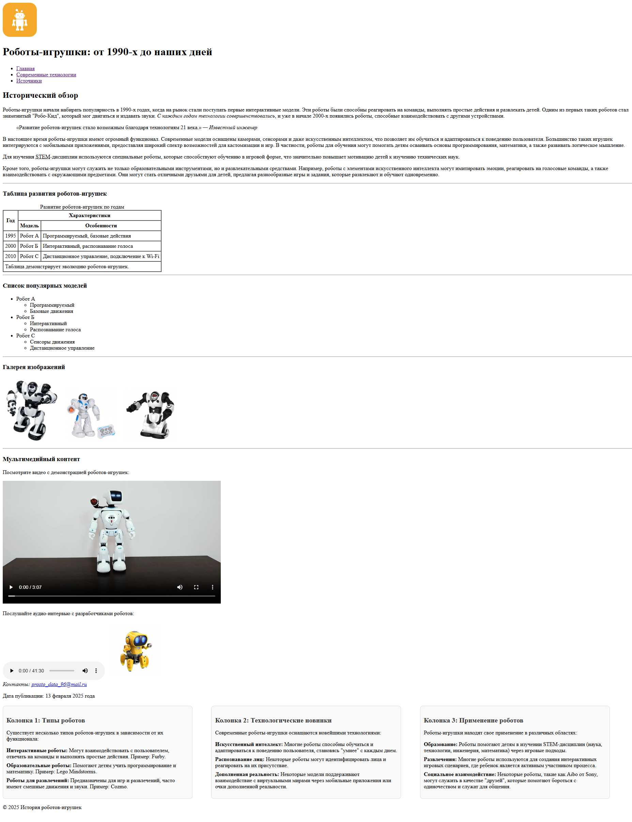
Рисунок 1 – Первая страница “Главная страница”
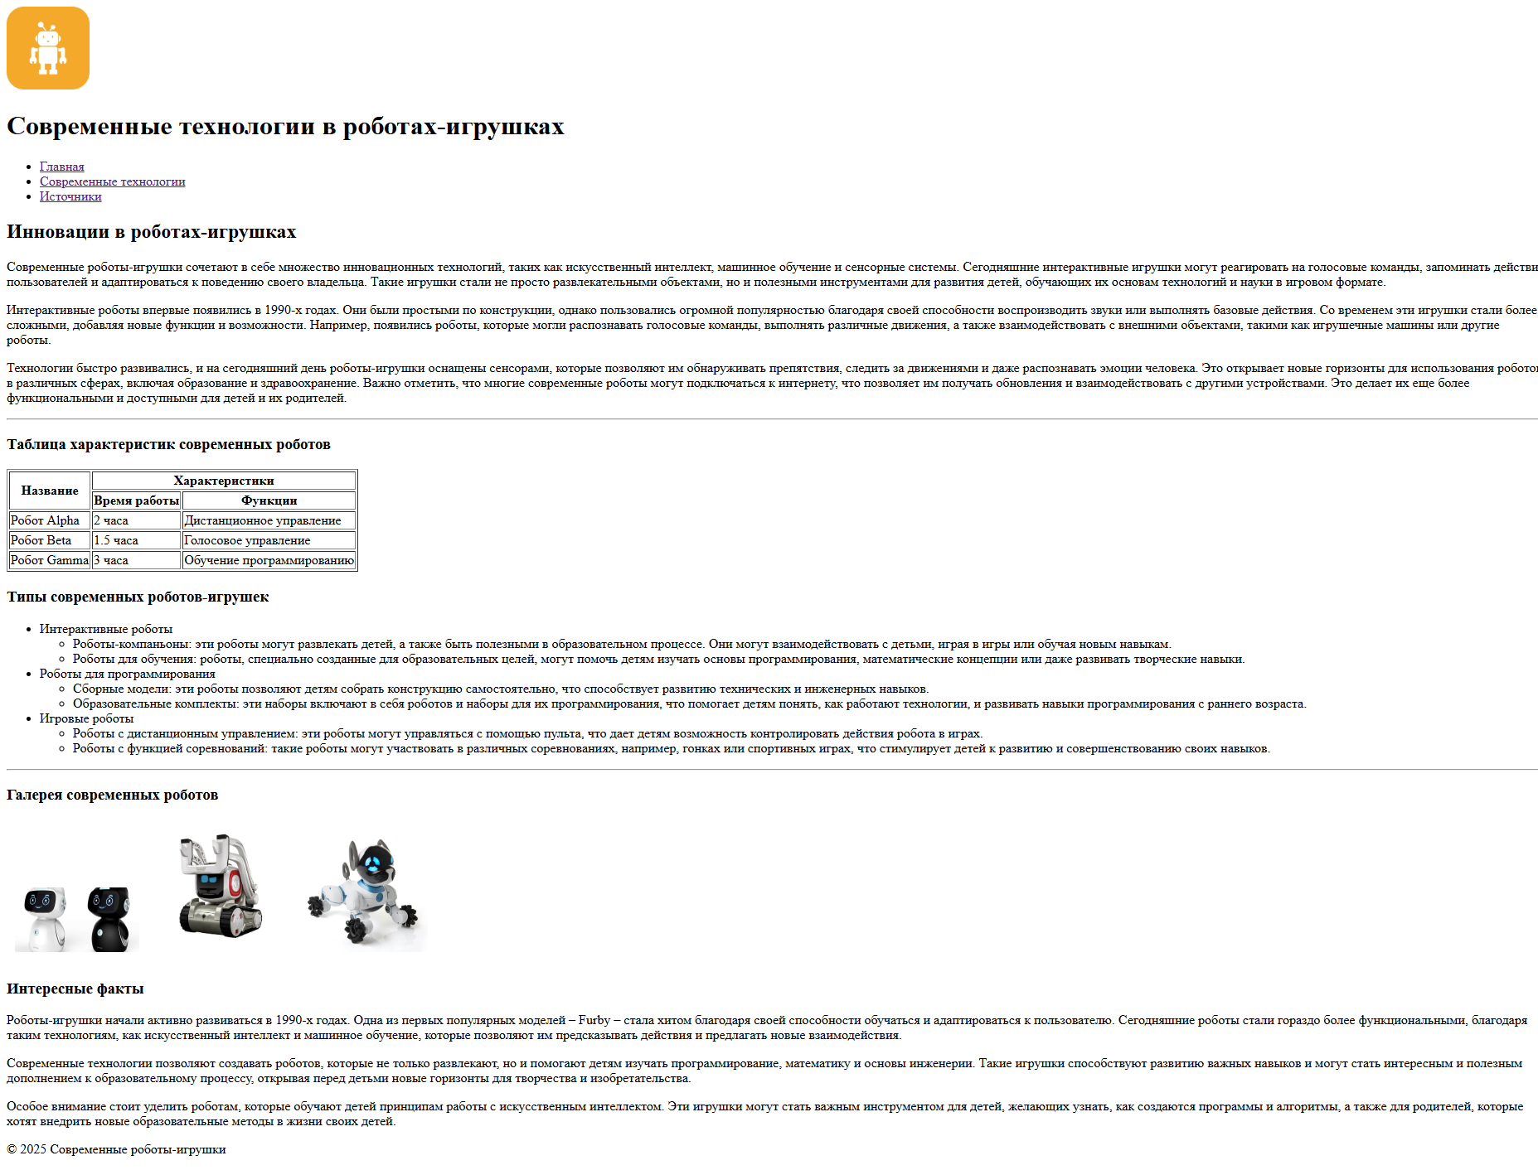
Рисунок 2 – Вторая страница “Современные технологии”
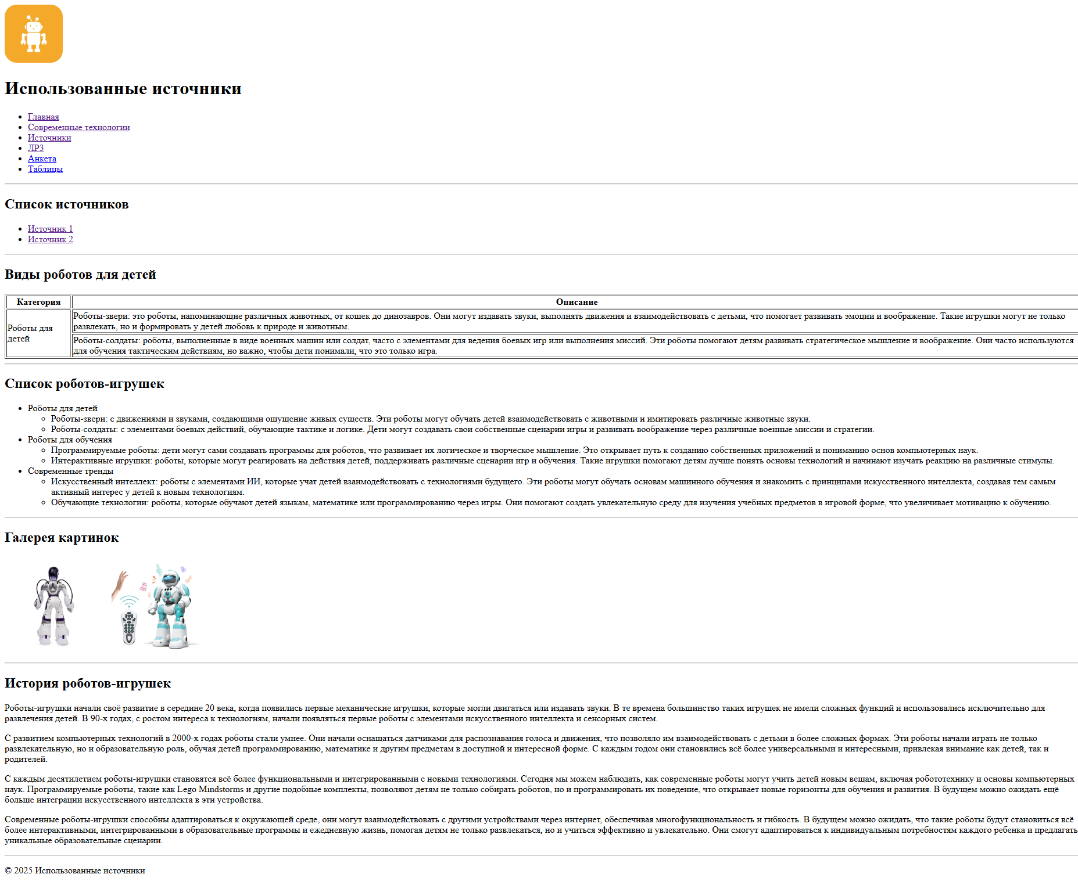
Рисунок 3 – Третья страница “Источники”

Тексты документов HTML с названиями файлов:
index.html
<!DOCTYPE html>
<html lang="ru">
<head>
<meta charset="UTF-8">
<meta name="viewport" content="width=device-width, initial-scale=1.0">
<!-- 1. Расширенное использование тега meta Задание 1 доп-->
<meta name="description" content="Роботы-игрушки: история, современные технологии и инновации в индустрии.">
<meta name="keywords" content="роботы, игрушки, технологии, инновации, робототехника">
<meta name="author" content="Панченко Андрей">
<meta property="og:title" content="История роботов-игрушек">
<meta property="og:description" content="Изучите развитие роботов-игрушек от 1990-х годов до наших дней.">
<meta name="robots" content="index, follow">
<meta property="og:image" content="robot-image.jpg">
<title>История роботов-игрушек</title>
<link rel="stylesheet" href="styles.css">
</head>
<body>
<!-- Шапка сайта Задание 1-->
<div id="header">
<img src="src/logo.png" alt="Логотип сайта" style="width: 100px; height: auto;">
<h1>Роботы-игрушки: от 1990-х до наших дней</h1>
</div>

<!-- Меню с гиперссылками Задание 2-->
<div id="menu">
<ul>
<li><a href="index.html">Главная</a></li>
<li><a href="modern.html">Современные технологии</a></li>
<li><a href="sources.html">Источники</a></li>
</ul>
</div>

<!-- Контент страницы -->
<div id="content">
<h2>Исторический обзор</h2>
<p>
Роботы-игрушки начали набирать популярность в 1990-х годах, когда на рынок стали поступать первые интерактивные модели.
Эти роботы были способны реагировать на команды, выполнять простые действия и развлекать детей. Одним из первых
таких роботов стал знаменитый "Робо-Кид", который мог двигаться и издавать звуки. <em>С каждым годом технологии
совершенствовались</em>, и уже в начале 2000-х появились роботы, способные взаимодействовать с другими устройствами.
</p>
<blockquote>
«Развитие роботов-игрушек стало возможным благодаря технологиям 21 века.» <cite>— Известный инженер</cite>
</blockquote>
<p>
В настоящее время роботы-игрушки имеют огромный функционал. Современные модели оснащены камерами,
сенсорами и даже искусственным интеллектом, что позволяет им обучаться и адаптироваться к поведению пользователя.
Большинство таких игрушек интегрируются с мобильными приложениями, предоставляя широкий спектр возможностей для
кастомизации и игр. В частности, роботы для обучения могут помогать детям осваивать основы программирования, математики,
а также развивать логическое мышление.
</p>
<!-- 2. Применение различных тегов структурного форматирования Задание 2 доп-->
<p>Для изучения <abbr title="Science, Technology, Engineering, Mathematics">STEM</abbr>-дисциплин используются специальные роботы, которые способствуют обучению в игровой форме, что значительно повышает мотивацию детей к изучению технических наук.</p>

<p>Кроме того, роботы-игрушки могут служить не только образовательными инструментами, но и развлекательными средствами. Например, роботы с элементами искусственного интеллекта могут имитировать эмоции, реагировать на голосовые команды, а также взаимодействовать с окружающими предметами. Они могут стать отличными друзьями для детей, предлагая разнообразные игры и задания, которые развлекают и обучают одновременно.</p>
<hr>

<!-- Таблица со структурой Задание 3 и ещё Задание 3 доп-->
<h3>Таблица развития роботов-игрушек</h3>
<table border="1" cellpadding="5" cellspacing="0">
<caption>Развитие роботов-игрушек по годам</caption>
<thead>
<tr>
<th rowspan="2">Год</th>
<th colspan="2">Характеристики</th>
</tr>
<tr>
<th>Модель</th>
<th>Особенности</th>
</tr>
</thead>
<tbody>
<tr>
<td>1995</td>
<td>Робот А</td>
<td>Программируемый, базовые действия</td>
</tr>
<tr>
<td>2000</td>
<td>Робот Б</td>
<td>Интерактивный, распознавание голоса</td>
</tr>
<tr>
<td>2010</td>
<td>Робот С</td>
<td>Дистанционное управление, подключение к Wi-Fi</td>
</tr>
</tbody>
<tfoot>
<tr>
<td colspan="3">Таблица демонстрирует эволюцию роботов-игрушек.</td>
</tr>
</tfoot>
</table>
<hr>

<!-- Список популярных моделей Двухуровневый список Задание 4-->
<h3>Список популярных моделей</h3>
<ul>
<li>Робот А
<ul>
<li>Программируемый</li>
<li>Базовые движения</li>
</ul>
</li>
<li>Робот Б
<ul>
<li>Интерактивный</li>
<li>Распознавание голоса</li>
</ul>
</li>
<li>Робот С
<ul>
<li>Сенсоры движения</li>
<li>Дистанционное управление</li>
</ul>
</li>
</ul>
<hr>

<!-- Набор картинок -->
<h3>Галерея изображений</h3>
<img src="src/robot1.jpg" alt="Робот 1" style="width: 150px; height: auto; margin: 10px;">
<img src="src/robot2.jpg" alt="Робот 2" style="width: 150px; height: auto; margin: 10px;">
<img src="src/robot3.jpg" alt="Робот 3" style="width: 150px; height: auto; margin: 10px;">
<hr>

<!-- Мультимедийный контент -->
<!-- 4. Применение дополнительных тегов мультимедиа Задание 4 доп-->
<h3>Мультимедийный контент</h3>
<p>Посмотрите видео с демонстрацией роботов-игрушек:</p>
<video controls>
<source src="src/robots_video.mp4" type="video/mp4">
Ваш браузер не поддерживает видео тег.
</video>

<p>Послушайте аудио-интервью с разработчиками роботов:</p>
<audio controls>
<source src="src/audio_interview.mp3" type="audio/mp3">
Ваш браузер не поддерживает аудио тег.
</audio>

<picture>
<source srcset="src/robot1.webp" type="image/webp">
<img src="src/robot1.jpg" alt="Робот-игрушка" style="width: 150px; height: auto; margin: 10px;">
</picture>

<address>
Контакты: <a href="mailto:prosto_data_96@mail.ru">prosto_data_96@mail.ru</a>
</address>

<p>Дата публикации: <time datetime="2023-02-13">13 февраля 2025 года</time></p>
</div>

<!-- Задание 5 доп-->
<section class="columns">
<div class="column">
<h3>Колонка 1: Типы роботов</h3>
<p>Существует несколько типов роботов-игрушек в зависимости от их функционала:</p>
<ul>
<li><strong>Интерактивные роботы:</strong> Могут взаимодействовать с пользователем, отвечать на команды и выполнять простые действия. Пример: Furby.</li>
<li><strong>Образовательные роботы:</strong> Помогают детям учить программирование и математику. Пример: Lego Mindstorms.</li>
<li><strong>Роботы для развлечений:</strong> Предназначены для игр и развлечений, часто имеют смешные движения и звуки. Пример: Cozmo.</li>
</ul>
</div>
<div class="column">
<h3>Колонка 2: Технологические новинки</h3>
<p>Современные роботы-игрушки оснащаются новейшими технологиями:</p>
<ul>
<li><strong>Искусственный интеллект:</strong> Многие роботы способны обучаться и адаптироваться к поведению пользователя, становясь "умнее" с каждым днем.</li>
<li><strong>Распознавание лиц:</strong> Некоторые роботы могут идентифицировать лица и реагировать на их присутствие.</li>
<li><strong>Дополненная реальность:</strong> Некоторые модели поддерживают взаимодействие с виртуальными мирами через мобильные приложения или очки дополненной реальности.</li>
</ul>
</div>
<div class="column">
<h3>Колонка 3: Применение роботов</h3>
<p>Роботы-игрушки находят свое применение в различных областях:</p>
<ul>
<li><strong>Образование:</strong> Роботы помогают детям в изучении STEM-дисциплин (наука, технологии, инженерия, математика) через игровые подходы.</li>
<li><strong>Развлечения:</strong> Многие роботы используются для создания интерактивных игровых сценариев, где ребенок является активным участником процесса.</li>
<li><strong>Социальное взаимодействие:</strong> Некоторые роботы, такие как Aibo от Sony, могут служить в качестве "друзей", которые помогают бороться с одиночеством и служат для общения.</li>
</ul>
</div>
</section>

<!-- Подвал страницы Задание 7-->
<div id="footer">
<p>© 2025 История роботов-игрушек</p>
</div>
</body>
</html>

modern.html
<!DOCTYPE HTML PUBLIC "-//W3C//DTD HTML 4.01//EN" "http://www.w3.org/TR/html4/strict.dtd">
<html lang="ru">
<head>
<meta http-equiv="Content-Type" content="text/html; charset=UTF-8">
<meta name="viewport" content="width=device-width, initial-scale=1.0">
<title>Современные роботы-игрушки</title>
</head>
<body>
<div>
<img src="src/logo.png" alt="Логотип сайта" style="width: 100px; height: auto;">
<h1>Современные технологии в роботах-игрушках</h1>
</div>
<div>
<ul>
<li><a href="index.html">Главная</a></li>
<li><a href="modern.html">Современные технологии</a></li>
<li><a href="sources.html">Источники</a></li>
</ul>
</div>
<div>
<h2>Инновации в роботах-игрушках</h2>
<p>Современные роботы-игрушки сочетают в себе множество инновационных технологий, таких как искусственный интеллект, машинное обучение и сенсорные системы. Сегодняшние интерактивные игрушки могут реагировать на голосовые команды, запоминать действия пользователей и адаптироваться к поведению своего владельца. Такие игрушки стали не просто развлекательными объектами, но и полезными инструментами для развития детей, обучающих их основам технологий и науки в игровом формате.</p>
<p>Интерактивные роботы впервые появились в 1990-х годах. Они были простыми по конструкции, однако пользовались огромной популярностью благодаря своей способности воспроизводить звуки или выполнять базовые действия. Со временем эти игрушки стали более сложными, добавляя новые функции и возможности. Например, появились роботы, которые могли распознавать голосовые команды, выполнять различные движения, а также взаимодействовать с внешними объектами, такими как игрушечные машины или другие роботы.</p>
<p>Технологии быстро развивались, и на сегодняшний день роботы-игрушки оснащены сенсорами, которые позволяют им обнаруживать препятствия, следить за движениями и даже распознавать эмоции человека. Это открывает новые горизонты для использования роботов в различных сферах, включая образование и здравоохранение. Важно отметить, что многие современные роботы могут подключаться к интернету, что позволяет им получать обновления и взаимодействовать с другими устройствами. Это делает их еще более функциональными и доступными для детей и их родителей.</p>
</div>
<hr>
<div>
<h3>Таблица характеристик современных роботов</h3>
<table border="1">
<tr>
<th rowspan="2">Название</th>
<th colspan="2">Характеристики</th>
</tr>
<tr>
<th>Время работы</th>
<th>Функции</th>
</tr>
<tr>
<td>Робот Alpha</td>
<td>2 часа</td>
<td>Дистанционное управление</td>
</tr>
<tr>
<td>Робот Beta</td>
<td>1.5 часа</td>
<td>Голосовое управление</td>
</tr>
<tr>
<td>Робот Gamma</td>
<td>3 часа</td>
<td>Обучение программированию</td>
</tr>
</table>
</div>
<div>
<h3>Типы современных роботов-игрушек</h3>
<ul>
<li>Интерактивные роботы
<ul>
<li>Роботы-компаньоны: эти роботы могут развлекать детей, а также быть полезными в образовательном процессе. Они могут взаимодействовать с детьми, играя в игры или обучая новым навыкам.</li>
<li>Роботы для обучения: роботы, специально созданные для образовательных целей, могут помочь детям изучать основы программирования, математические концепции или даже развивать творческие навыки.</li>
</ul>
</li>
<li>Роботы для программирования
<ul>
<li>Сборные модели: эти роботы позволяют детям собрать конструкцию самостоятельно, что способствует развитию технических и инженерных навыков.</li>
<li>Образовательные комплекты: эти наборы включают в себя роботов и наборы для их программирования, что помогает детям понять, как работают технологии, и развивать навыки программирования с раннего возраста.</li>
</ul>
</li>
<li>Игровые роботы
<ul>
<li>Роботы с дистанционным управлением: эти роботы могут управляться с помощью пульта, что дает детям возможность контролировать действия робота в играх.</li>
<li>Роботы с функцией соревнований: такие роботы могут участвовать в различных соревнованиях, например, гонках или спортивных играх, что стимулирует детей к развитию и совершенствованию своих навыков.</li>
</ul>
</li>
</ul>
</div>
<hr>
<div>
<h3>Галерея современных роботов</h3>
<img src="src/robot4.jpg" alt="Робот 1" style="width: 150px; height: auto; margin: 10px;">
<img src="src/robot5.jpg" alt="Робот 2" style="width: 150px; height: auto; margin: 10px;">
<img src="src/robot6.jpg" alt="Робот 3" style="width: 150px; height: auto; margin: 10px;">
</div>
<div>
<h3>Интересные факты</h3>
<p>Роботы-игрушки начали активно развиваться в 1990-х годах. Одна из первых популярных моделей – Furby – стала хитом благодаря своей способности обучаться и адаптироваться к пользователю. Сегодняшние роботы стали гораздо более функциональными, благодаря таким технологиям, как искусственный интеллект и машинное обучение, которые позволяют им предсказывать действия и предлагать новые взаимодействия.</p>
<p>Современные технологии позволяют создавать роботов, которые не только развлекают, но и помогают детям изучать программирование, математику и основы инженерии. Такие игрушки способствуют развитию важных навыков и могут стать интересным и полезным дополнением к образовательному процессу, открывая перед детьми новые горизонты для творчества и изобретательства.</p>
<p>Особое внимание стоит уделить роботам, которые обучают детей принципам работы с искусственным интеллектом. Эти игрушки могут стать важным инструментом для детей, желающих узнать, как создаются программы и алгоритмы, а также для родителей, которые хотят внедрить новые образовательные методы в жизни своих детей.</p>
</div>
<div>
<p>© 2025 Современные роботы-игрушки</p>
</div>
</body>
</html>

sources.html
<!DOCTYPE html>
<html lang="ru">
<head>
<meta charset="UTF-8">
<title>Использованные источники</title>
</head>
<body>
<!-- Шапка сайта: логотип и название страницы -->
<div>
<img src="src/logo.png" alt="Логотип сайта" style="width: 100px; height: auto;">
<h1>Использованные источники</h1>
</div>
<!-- Меню с гиперссылками для перехода между страницами -->
<div>
<ul>
<li><a href="index.html">Главная</a></li>
<li><a href="modern.html">Современные технологии</a></li>
<li><a href="sources.html">Источники</a></li>
<li><a href="lr3.html">ЛР3</a></li>
<li><a href="form.html">Анкета</a></li>
<li><a href="tables.html">Таблицы</a></li>
</ul>
</div>
<hr> <!-- Горизонтальная линия -->
<div>
<h2>Список источников</h2>
<ul>
<li><a href="https://megavtogal.com/igrushki/igrushka-robot-istoriya-igrushek.html?utm_referrer=https%3A%2F%2Fyandex.ru%2F">Источник 1</a></li>
<li><a href="http://www.lookatme.ru/mag/live/industry-research/194753-robot-toys">Источник 2</a></li>
</ul>
</div>
<hr>
<!-- Таблица с информацией о роботах для детей -->
<div>
<h2>Виды роботов для детей</h2>
<table border="1">
<tr>
<th>Категория</th>
<th>Описание</th>
</tr>
<tr>
<td rowspan="2">Роботы для детей</td>
<td>Роботы-звери: это роботы, напоминающие различных животных, от кошек до динозавров. Они могут издавать звуки, выполнять движения и взаимодействовать с детьми, что помогает развивать эмоции и воображение. Такие игрушки могут не только развлекать, но и формировать у детей любовь к природе и животным.</td>
</tr>
<tr>
<td>Роботы-солдаты: роботы, выполненные в виде военных машин или солдат, часто с элементами для ведения боевых игр или выполнения миссий. Эти роботы помогают детям развивать стратегическое мышление и воображение. Они часто используются для обучения тактическим действиям, но важно, чтобы дети понимали, что это только игра.</td>
</tr>
</table>
</div>
<hr>
<!-- Двухуровневый список с типами роботов -->
<div>
<h2>Список роботов-игрушек</h2>
<ul>
<li>Роботы для детей
<ul>
<li>Роботы-звери: с движениями и звуками, создающими ощущение живых существ. Эти роботы могут обучать детей взаимодействовать с животными и имитировать различные животные звуки.</li>
<li>Роботы-солдаты: с элементами боевых действий, обучающие тактике и логике. Дети могут создавать свои собственные сценарии игры и развивать воображение через различные военные миссии и стратегии.</li>
</ul>
</li>
<li>Роботы для обучения
<ul>
<li>Программируемые роботы: дети могут сами создавать программы для роботов, что развивает их логическое и творческое мышление. Это открывает путь к созданию собственных приложений и пониманию основ компьютерных наук.</li>
<li>Интерактивные игрушки: роботы, которые могут реагировать на действия детей, поддерживать различные сценарии игр и обучения. Такие игрушки помогают детям лучше понять основы технологий и начинают изучать реакцию на различные стимулы.</li>
</ul>
</li>
<li>Современные тренды
<ul>
<li>Искусственный интеллект: роботы с элементами ИИ, которые учат детей взаимодействовать с технологиями будущего. Эти роботы могут обучать основам машинного обучения и знакомить с принципами искусственного интеллекта, создавая тем самым активный интерес у детей к новым технологиям.</li>
<li>Обучающие технологии: роботы, которые обучают детей языкам, математике или программированию через игры. Они помогают создать увлекательную среду для изучения учебных предметов в игровой форме, что увеличивает мотивацию к обучению.</li>
</ul>
</li>
</ul>
</div>
<hr>
<!-- Галерея картинок -->
<div>
<h2>Галерея картинок</h2>
<img src="src/robot7.jpg" alt="Робот-игрушка 1" style="width: 150px; height: auto; margin: 10px;">
<img src="src/robot8.jpg" alt="Робот-игрушка 2" style="width: 150px; height: auto; margin: 10px;">
</div>
<hr>
<!-- История роботов-игрушек -->
<div>
<h2>История роботов-игрушек</h2>
<p>Роботы-игрушки начали своё развитие в середине 20 века, когда появились первые механические игрушки, которые могли двигаться или издавать звуки. В те времена большинство таких игрушек не имели сложных функций и использовались исключительно для развлечения детей. В 90-х годах, с ростом интереса к технологиям, начали появляться первые роботы с элементами искусственного интеллекта и сенсорных систем.</p>

<p>С развитием компьютерных технологий в 2000-х годах роботы стали умнее. Они начали оснащаться датчиками для распознавания голоса и движения, что позволяло им взаимодействовать с детьми в более сложных формах. Эти роботы начали играть не только развлекательную, но и образовательную роль, обучая детей программированию, математике и другим предметам в доступной и интересной форме. С каждым годом они становились всё более универсальными и интересными, привлекая внимание как детей, так и родителей.</p>

<p>С каждым десятилетием роботы-игрушки становятся всё более функциональными и интегрированными с новыми технологиями. Сегодня мы можем наблюдать, как современные роботы могут учить детей новым вещам, включая робототехнику и основы компьютерных наук. Программируемые роботы, такие как Lego Mindstorms и другие подобные комплекты, позволяют детям не только собирать роботов, но и программировать их поведение, что открывает новые горизонты для обучения и развития. В будущем можно ожидать ещё больше интеграции искусственного интеллекта в эти устройства.</p>

<p>Современные роботы-игрушки способны адаптироваться к окружающей среде, они могут взаимодействовать с другими устройствами через интернет, обеспечивая многофункциональность и гибкость. В будущем можно ожидать, что такие роботы будут становиться всё более интерактивными, интегрированными в образовательные программы и ежедневную жизнь, помогая детям не только развлекаться, но и учиться эффективно и увлекательно. Они смогут адаптироваться к индивидуальным потребностям каждого ребенка и предлагать уникальные образовательные сценарии.</p>
</div>
<hr>
<!-- Подвал сайта -->
<div>
<p>© 2025 Использованные источники</p>
</div>
</body>
</html>

